Pandas是基于numpy的一个第三方库，是一个提供高性能易用数据类型和分析工具

调用方法：

```

import numpy as pd

```

Pandas有两个常用的数据类型：Series与DataFrame

Pandas 注重数据与索引的关系，注重应用。Numpy则注重维度

1，Series

Series类型是由一组数据(Values)与其索引(index)组成的。输入数据会自动生成从0开始的自动索引

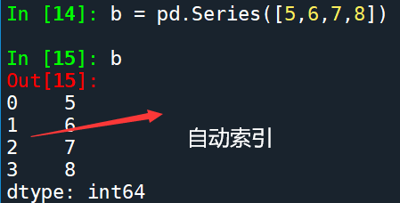

也可以自定义索引：

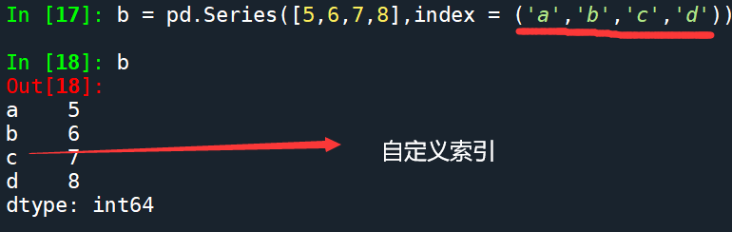

Series可由以下类型创建：Python列表，字典，ndarray,标量值创建

1. 从标量值创建

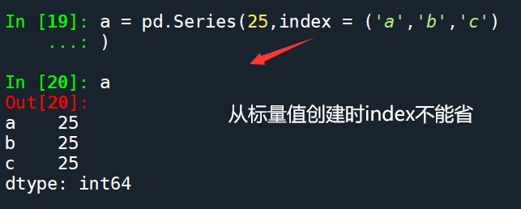

1. 从字典类型创建

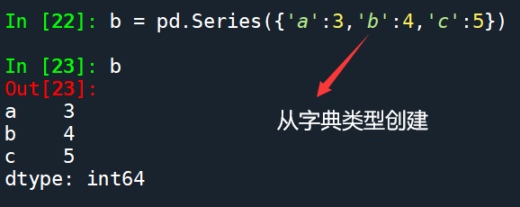

1. 从ndrarray创建

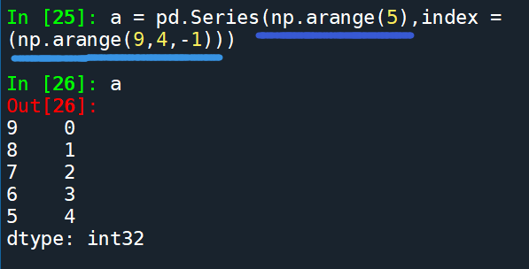

2,Series对index 的操作

Series可以用两套索引，一种是系统自动的索引，一种是用户自定义的索引，二者共存，但用的时候不可混淆。

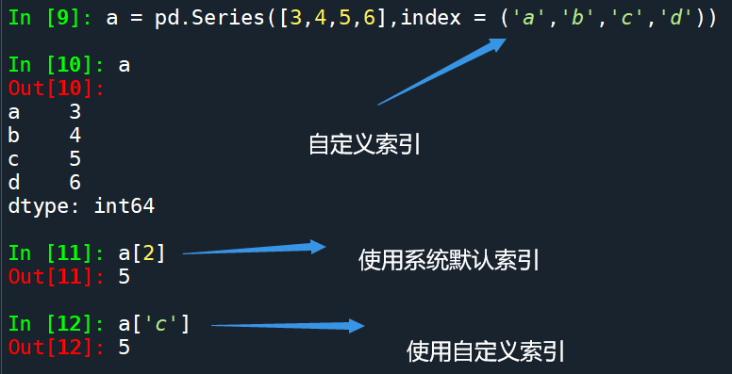

Series 的操作类似于ndarray的操作，NumPy中运算和操作可用于Series类型。Series可以通过自定义索引的列表进行切片，可以通过自动索引进行切片，如果存在自定义索引，则一同被切片。

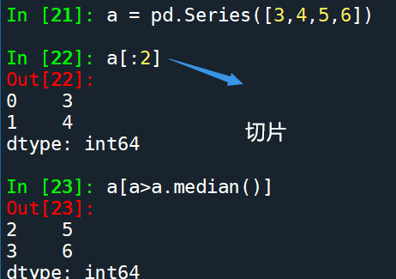

Series类型在运算中会自动对齐不同索引的数据。

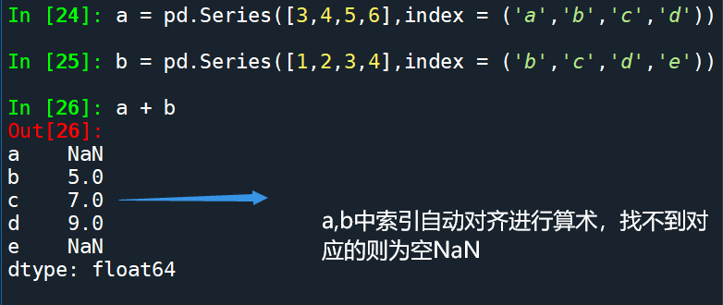

可以赋给对象与索引名字

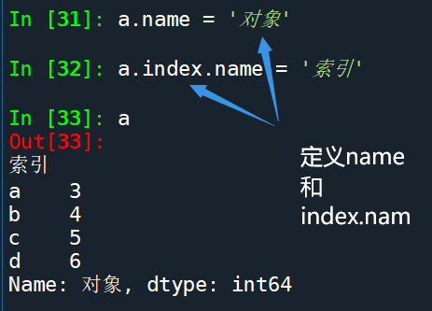

总之，Series可以看作带标签（index）的一维数组，而DataFrame则可看作二维的这种数组。

3，DataFrame的常见操作

DataFrame常用于表达二维数据，但可以表达多维数据。它有两个索引，即列索引index，(axis = 0 )；和行索引 column (axis = 1)

DataFrame类型可以由如下类型创建：

• 二维ndarray对象 • 由一维ndarray、列表、字典、元组或Series构成的字典

• Series类型

• 其他的DataFrame类型

1. 通过二维ndarray生成

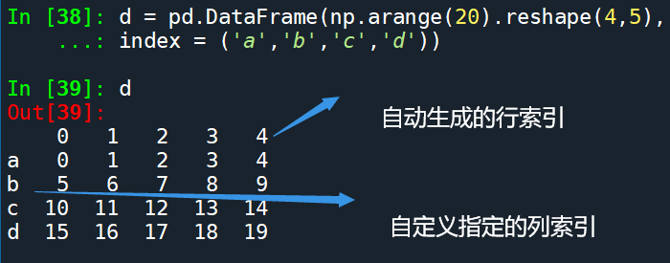

1. 从一维ndarray对象字典创建

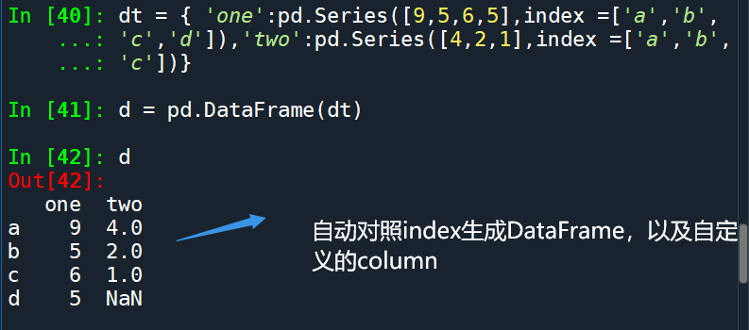

本文属于课程学习笔记，课程链接：<https://www.icourse163.org/course/BIT-1001870002>